% DIFICULTAD | PUNTAJE TOTAL | PUNTAJE OBTENIDO | PORCENTAJE OBTENIDO
60% | 16

COLEGIO PEDRO DE VALDIVIA DE VILLARRICA
Departamento de Educación Física
Doris Aburto
1ero y 2do básico

EVALUACIÓN FORMATIVA 2 UNIDAD 1

NOMBRE:
CURSO: |  |  | FECHA:
OBJETIVO(S) DE APRENDIZAJE |  | HABILIDADES |  | CONTENIDOS
- OA Nº 2 – Ubicación espacial  - OA Nº 09: Identifican partes del cuerpo humano |  | - Identificar categorías de ubicación espacial y temporal  - Identificar segmentos corporales y articulaciones.  - Identificar lateralidad y propiedades del esquema corporal. |  | - Ubicacion orientacion espacial  - Partes del cuerpo humano.

- DIBUJA LOS SÍMBOLOS COLOCÁNDOLOS EN LOS MISMOS CUADROS QUE EL MODELO. (7 puntos)





- PINTA LA EXTREMIDAD DE TU CUERPO QUE USAS PARA ESCRIBIR E IDENTIFICA DERECHA – IZQUIERDA. (2 puntos)

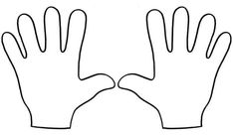

- UNE CON UNA LINEA DE DIFERENTES COLORES LOS SEGMENTOS CORPORALES DEL DIBUJO. (7 puntos)

BRAZO DERECHO

PIERNA DERECHA

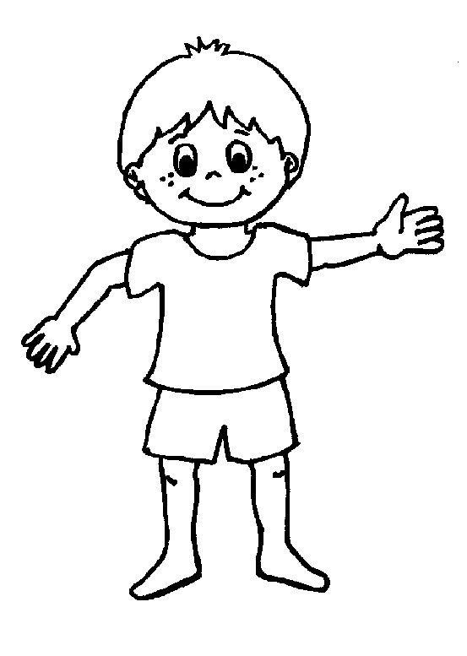
PIERNA IZQUIERDA

TRONCO

CABEZA
CUELLO
BRAZO IZQUIERDO

